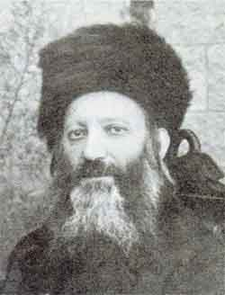
בס"ד פרשת "וַיִּגַּשׁ"
דף קשר תלמוד תורה נעם בנים רחובות
הורים יקרים ברכה ושלום, אשרינו שזכינו שחלקנו מיושבי בית המדרש
השבוע היה שבוע של שמחה והתעלות בעבודת ה', אביא בפניכם חלק מהלימוד שלנו:
הלכה: חודש טבת מוקדש ללימוד הִלְכוֹת שבת:
השבוע למדנו על ההכנות לכבוד השבת / כבוד ועונג שבת
כשם שאדם מכבד את בית הכנסת ואת תלמידי החכמים ואת הוריו עליו לכבד גם את השבת, כיצד כיבוד זה מתרחש? .א. לחכות לשבת כל השבוע ולכן אנו צריכים לייחס כל יום לשבת לדוגמא: 'היום יום אחד בשבת' 'שני בשבת' וכן על זה הדרך .ב. לנהוג כמנהגו של שמאי שהיה מחשב על מאכלים לכבוד שבת לדוגמא: כשראה פרי יפה היה שומר אותו ואומר כי פרי זה הוא לכבוד שבת.
ההכנה לשבת שהזכרנו צריכה להיעשות דווקא על ידי האדם עצמו ואפילו יש לו משרתים (או ילדים ואישה) מצווה בו יותר מבשלוחו. וכך נהגו אפילו האמוראים שהיו תלמידי חכמים גדולים ובכל זאת הכינו הם בעצמם לכבוד שבת (וזהו קיום התורה ולא ביטולה)
מכבוד שבת: להרבות במאכלים (יוסף מוקיר שבת) בשר יין ודגים (מי שאוהבם) , להתרחץ לכבוד שבת (למקווה אם מתאפשר), תספורת קציצת ציפורניים, בגדים מיוחדים ונקיים, סידור החדר, סידור שולחן שבת, עזרה להורים.
שאלות חזרה על פ"ש - "וַיִּגַּשׁ": בקשו מילדכם לספר את הקטעים המודגשים:
יוסף, שליט מצרים מבקש לקחת את בנימין לעבד כדי לבדוק האם האחים תיקנו את מעשיהם שהתרחשו במכירתו.יהודה ניגש ליוסף ומפציר בו לקחת אותו כעבד במקום אחיו בנימין. כי הוא התחייב לאביו להשיב אותו בשלום. יוסף לא יכול להתאפק. הוא מבקש מכל המצרים הנוכחים לצאת מן החדר, ומכריז: "אני יוסף! העוד אבי חי"? האחים נבוכים עד עמקי נפשם אך יוסף מרגיע אותם, ומסביר להם כי הייתה זו תוכנית אלוקית שהוא ירד למצרים על-מנת להציל אותם מהרעב השורר בעולם. הוא מבקש מהם לשוב לארץ כנען ולהביא עמם את יעקב כדי שיתיישבו בארץ מצרים, שם יפרנס אותם יוסף בימי הרעב. בהוראת מלך מצרים, מעניק יוסף לאחיו עגלות ומתנות לקראת המסע לארץ כנען. הוא אף מוסר להם סימן על-פיו ידע יעקב כי יוסף, בנו חביבו, אכן חי. מהו הסימן? עגלה ערופה. יעקב, בניו וכל משפחתו יורדים למצרים. אחרי שה' מבטיח ליעקב שהוא ישמור על עם ישראל "אנכי ארד עמך מצרימה, ואנכי אעלך גם עלה". כשהם באים למצרים, שולח יוסף כמה מאחיו להיפגש עם פרעה. הם מספרים לו שהם רועי צאן – מקצוע שנוא במצרים, שם נחשבים הצאן והבקר כאלילים – והוא מעניק להם את ארץ גושן להתיישב בה. הרעב הולך וגובר בארץ מצרים. תושבי מצרים הרעבים רוכשים מיוסף מזון. בתחילה הם משלמים בכסף, כשהממון אוזל, הם משתמשים בבהמות, כשגם הללו אוזלים הם מוכרים עצמם לעבדים. יוסף מעניק להם זרע כדי לזרוע את האדמה. "ארבעה חלקים מן התבואה תוכלו לקחת לעצמכם, ואילו חמישית מן התבואה תתנו לפרעה" הוא מורה.
- מדוע יוסף מבקש מהמצרים לצאת מהחדר? (שאחיו לא יתבזו)
- יוסף היה יכול להגיב בצורה שונה ולכעוס על אחיו אך הוא בחר בדרך חיובית מהי? (לנחמם כי כך ה' רצה)
- מי בישר ליעקב על כך שיוסף חי? (סרח בת אשר) כיצד? (על ידי שירה: 'עוד יוסף-חי, הוא מלך במצריים, נולדו לו שני בנים, מנשה ואפרים') במה בירכה יעקב? (הפה שבשרני על יוסף שהוא חי לא יטעום טעם מות)

אגדות חז"ל : פרה שומרת שבת ('כה עשו חכמינו' חלק ב' עמ': 158-163)
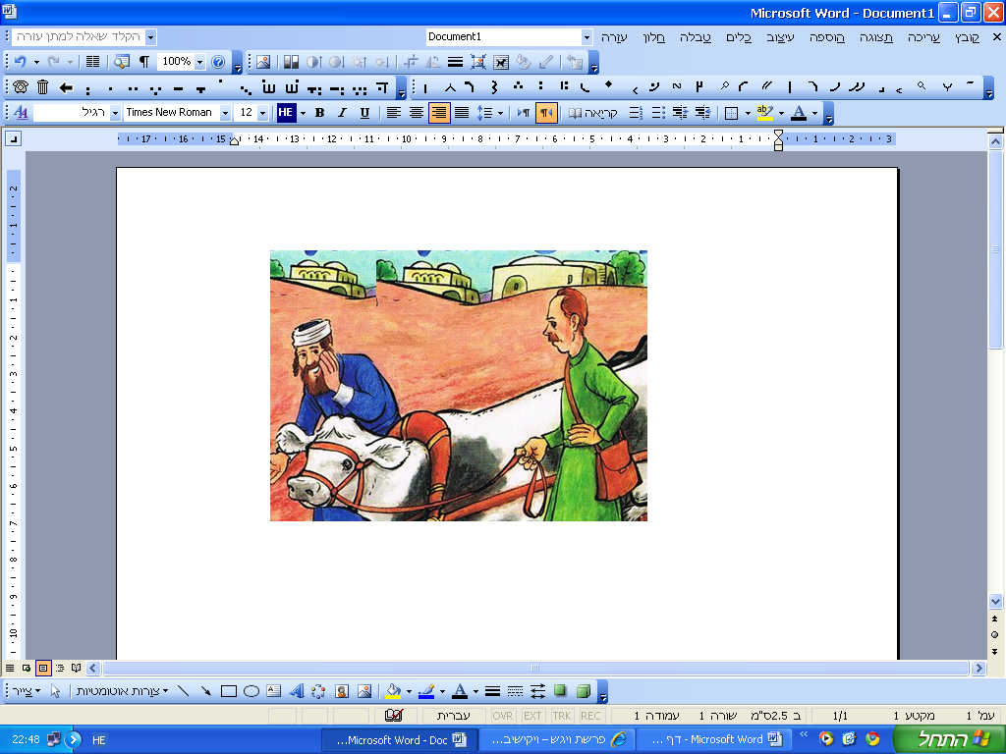
מעשה בחסיד עני שהיתה לו פרה אחת לחרוש בה. לאחר זמן לא נשאר לחסיד כסף ומחר פרתו ללא יהודי. חרש בה הקונה ששת ימי החול. בשבת הוציא את הפרה לחרוש. רבצה הפרה במקומה ולא רצתה לעבוד. היה האיש מכה אותה,והיא אינה זזה ממקומה. ראה האיש כך, הלך אל אותו חסיד ואמר לו: "בוא וקח את פרתך, ששה ימים עבדתי בה וביום השבת הוצאתי אותה החוצה - ורבצה הפרה במקומה ולא רצתה לעשות שום עבודה בעולם, וכמה
שאני מכה אותה לא זזה ממקומה." הבין אותה החסיד מפני מה אינה עובדת: שהיתה רגילה לנוח בשבת. אמר החסיד לקונה: ''בוא ואקים אותה ואעשה שתחרוש'' כשהגיע החסיד לשדה , לחש באוזנה של הפרה: "פרה, פרה! כשהיית אצלי, היית נחה בשבת; עכשיו שהייתי מוכרח למכור אותך לאיש זה, בבקשה ממך, קומי ועשי רצון אדונך." מיד קמה הפרה ורצתה לעבוד. אמר הקונה לחסיד: "לא אתן לך ללכת עד שתאמר לי מה עשית לה ומה אמרת לה באזנה. אולי כישפת אותה?" סיפר לו החסיד מה אמר לפרה. שמע הקונה ואמר בליבו: "אם פרה זו, שאינה יודעת לדבר ואין לה שכל, יודעת לשמוע בקול אדונה, מה אני שיש לי דעת ובינה - לא אכיר את חוקי אדוני?" מיד הלך והתגייר ולמד תורה, ונקרא שמו בעברית רבי יוחנן בן תורתה.
שאלות:
- איזה מצווה קיים החסיד בפרתו? (שביתת בהמת ישראל בשבת)
- מה השפיע על הגוי בסיפור להתגייר? (שפרה– בהמה, הכירה את בוראה ואילו הוא גוי- אדם, אינו מכיר את בוראו)
☺ הודעות ☺
אשמח מאד לתקשר, בברכת שבת שלום! . לסרי אלעד 050-9018403 (מלמד א'1)
חתימת הורים:__________________

☺ מי הצדיק הבא?
שבוע שעבר עשהאל קראוס, ואקנין נהוראי, יצחק קראוס, כהן נדב.
צדיקי השבוע: רייכלין נתנאל, קליין יואב, מולה משה מרדכי, הר-אבן יאיר.
מצטייני החודש: אור יצחק בלמס, ?
יישר כח, המשיכו כך ☺

למלמד אלעד, רצינו לספר לך ש...
_______________________________________________________
_______________________________________________________
_______________________________________________________
________________________________________
________________________________________
________________________________________
________________________________________

בתפילה להצלחת חינוך בנינו

